RCE
Выполнил: Аммосов Виктор ИСИП22/2
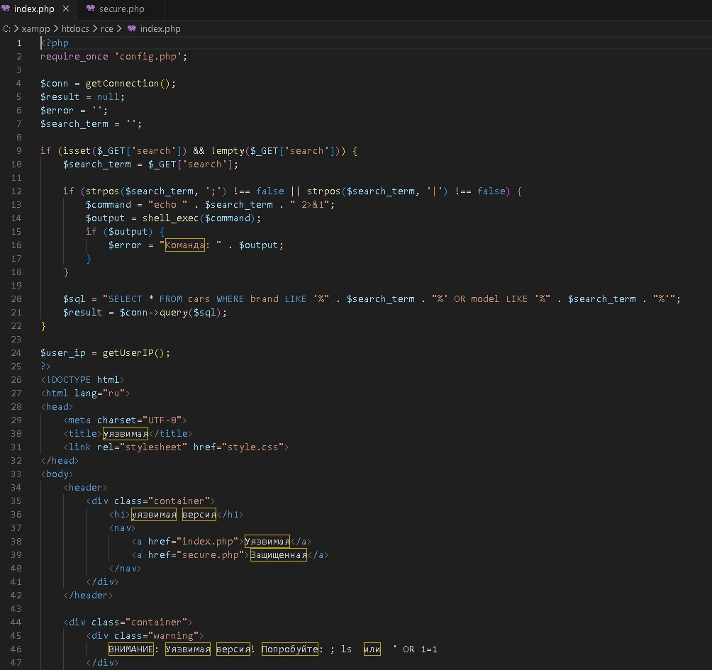
Код незащищенной страницы:

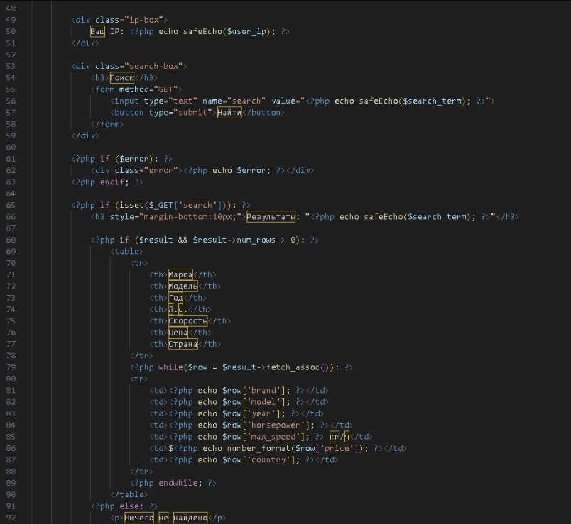

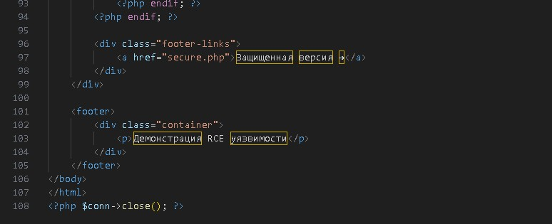

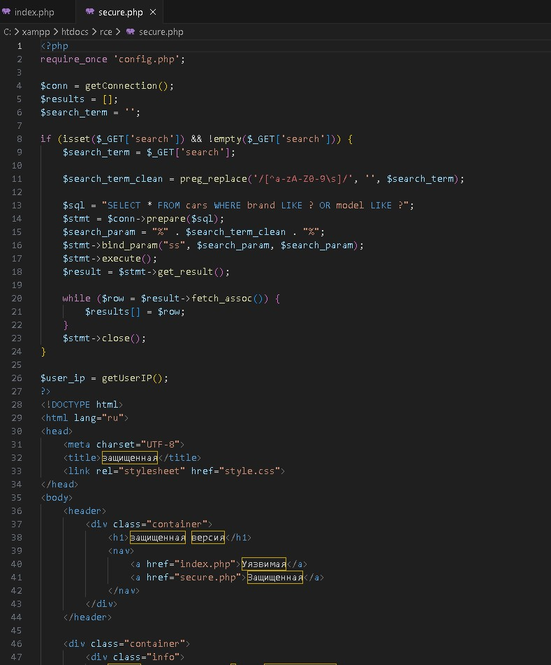
Код защищенной страницы:

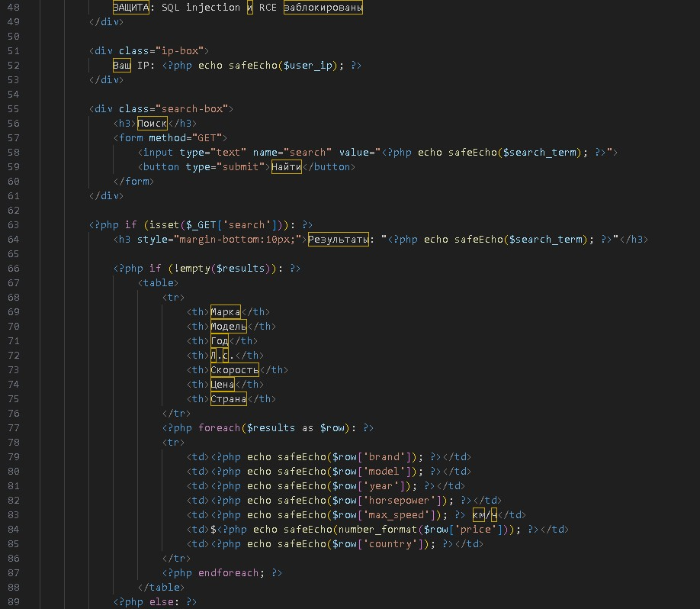

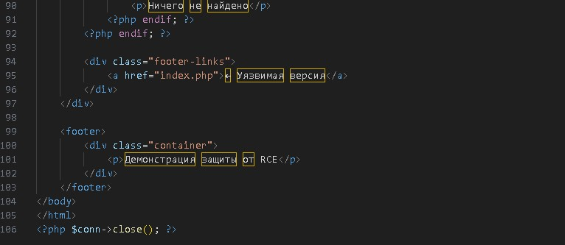

Демонстрация RCE атаки
В форму на уязвимой странице вводим:
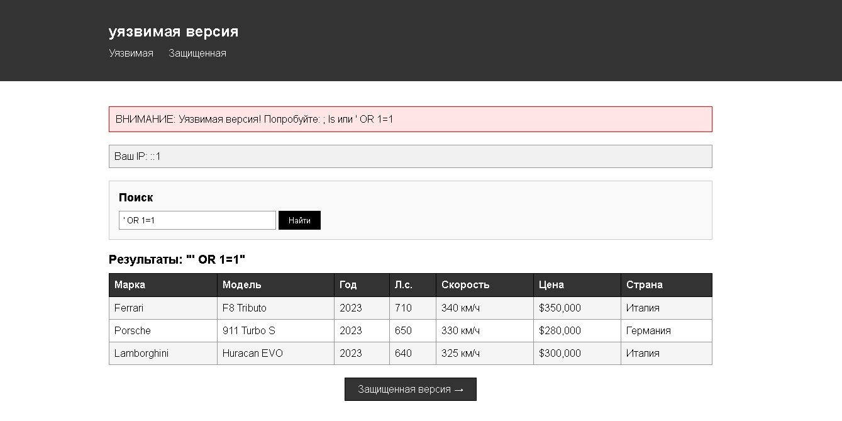
' OR 1=1
Кроме того, через уязвимую страницу возможна реализация RCE-атаки.
Введя в поисковую строку запрос ‘OR 1=1, можно получить доступ к данным всех пользователей сайта.
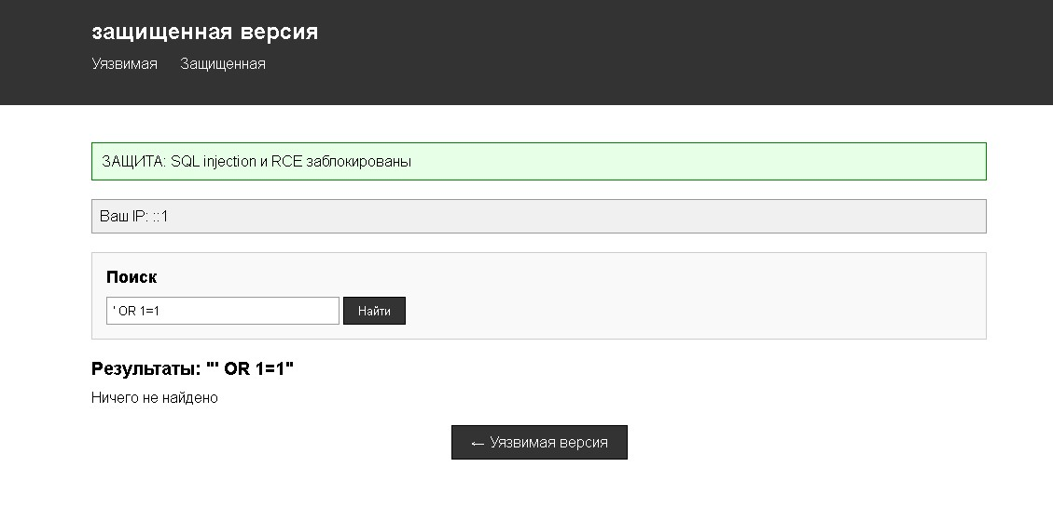

БД: